Polročný test pre 4 ročník
Meno a priezvisko: ____________________________________________Dátum:_________________Trieda:_______

- Ak pre kladné číslo x platí $\sqrt{x\sqrt{x\sqrt{x}}}=x^{k}$, potom číslo k má hodnotu:
(A) $\frac{7}{8}$ (B) $\frac{3}{8}$ (C) $\frac{1}{64}$ (D) $\frac{1}{8}$ (E) $\frac{3}{2}$
- Ak riešením nerovnice v R je interval ⟨-2, 7⟩, potom nerovnica môže mať tvar:
  - (-x - 2) (x – 7) < 0 (B) (x - 2) (x + 7) ≤ 0 (C) (x + 2) (- x + 7) ≤ 0
(D) (x + 2) (x - 7) ≥ 0 (E) (x + 2) (x - 7) ≤ 0
- Rovnica x² – 10x + 22 = $\frac{x-3}{x-3}$ má v množine reálnych čísel
(A) dve rôzne riešenia (B) ani jedno riešenie (C) jedno kladné riešenie
(D) nekonečne veľa riešení (E) jedno záporné riešenie
- Daný výraz ${\left(\frac{\sqrt{5}+1}{2}\right)}^{2000}. {\left(\frac{\sqrt{5}-1}{2}\right)}^{2000}=$
(A)$\frac{5^{1999}+1}{4}$ (B) ${\left(\frac{\sqrt{5}}{4}\right)}^{2000}$ (C) $\frac{5^{1999}- 1}{4}$ (D) 1 (E) ${\left(\frac{\sqrt{5}-1}{4}\right)}^{2000}$
- Žiaci dostali vyriešiť úlohu: „Nájdite číslo x, ktoré je o 5 väčšie ako jeho štvrtina.“ Ktorou z uvedených rovníc možno úlohu riešiť?
(A)$x=\frac{x}{4}-5$ (B) $x=\frac{x}{4}+5$ (C) $x=\frac{x-5}{4}$ (D) $x=\frac{x+5}{4}$ (E) $x=x+\frac{5}{4}$
- V aritmetickej postupnosti ${\left\{a_{n}\right\}}_{n=1}^{∞}$ platí a₁ = 56 a súčet prvých 28 členov tejto postupnosti sa tiež rovná 56. Aká je diferencia?
Odpoveď:______________________
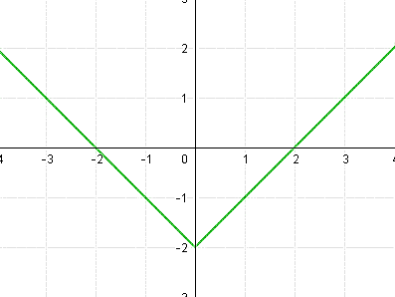
- Na obrázku je časť grafu funkcie:

(A) y = |x – 2 | (B) y = -|x| - 2 (C) y = |x| - 2 (D) y = - |x – 2 | (E) y=|x | + 2
- Na obrázku je časť grafu funkcie g: y = ax + b. Potom pre koeficienty a, b platí:
y
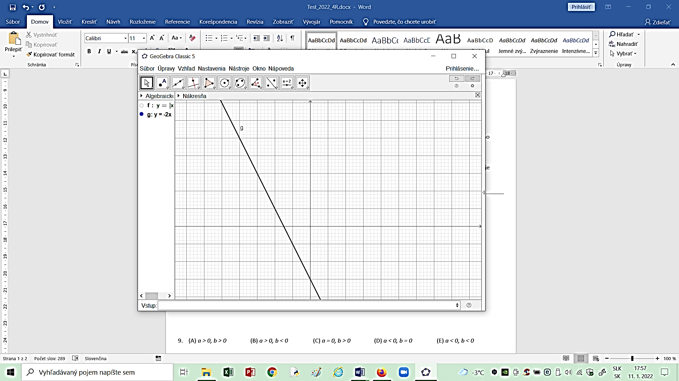
x
(A) a > 0, b > 0 (B) a > 0, b < 0 (C) a = 0, b > 0 (D) a < 0, b = 0 (E) a < 0, b < 0

- Daná je funkcia h: $y= \frac{3x-7}{x+1}$. Určte rovnice asymptot grafu funkcie h:
Odpoveď: x = _______________ y = _________________

- Na obrázku je štvorec ABCD. Veľkosť uhla ONA je 60°. Akú veľkosť má uhol DOM?

Odpoveď: ______________________________________
x

B
C
D
A
N
M
60°

O

- Pomer dĺžok ramena a základne rovnoramenného trojuholníka ABC je 5:8. Výška na základňu má dĺžku 6 cm. Aký je obsah tohto trojuholníka?

Odpoveď: ______________________________________

- Rovnica 2^{2x} = 8 + 2^{x+1} v množine R čísel
- Má práve dva korene, pričom ich súčet je 2
- Má práve jeden koreň
- Má práve dva korene, pričom ich súčet je 1
- Nemá riešenie v R
- Má práve dva korene, pričom ich súčin je -8

